Navodila za avtorje referatov konference Kakovosti v višjih strokovnih šolah

'Višje strokovne šole brez meja'

Referat za konferenco 'Višje strokovne šole brez meja' naj vključuje konkreten primer dobre prakse ali rezultate konkretnega projekta, dejavnosti, raziskave.


Za objavo v zborniku 14. letne konference 'Višje strokovne šole brez meja' ' mora biti
oblikovno urejen ter jezikovno ustrezen.

Navodila za oblikovanje besedila:
- MS Word dokument formata A4, pisava naj bo Roboto velikosti 11 pt,
- enojni (1) razmik med vrsticami, odstavki naj bodo ločeni z enovrstičnim razmikom,
- tekst naj bo obojestransko poravnan,
- naslovi poglavij (velike črke, krepko 12 pt) in podpoglavij (velike črke, krepko 11 pt) naj
bodo oštevilčeni (1, 2, 3, 3.1, …),
- naslovi slik, tabel in grafov: slika in graf naj imata naslov in vir pod sliko/grafom (ne v samem grafu), tabela pa naslov nad tabelo in vir pod njo,
- poudarki v besedilu naj bodo v ležeči pisavi,
- citiranje med besedilom in navajanje virov na koncu prispevka, naj bo skladno z APA standardom, verzija 7, objavljenim 23. 4. 2020 na spletni strani Ameriškega združenja psihologov (https://apastyle.apa.org/products/publication-manual-7th-edition), kjer se nahaja tudi priročnik za pisce strokovnih besedil in študente (https://extras.apa.org/apastyle/basics- 7e/?_ga=2.189333547.1429158302.1639394684-654359746.1639394684 /
- ko gre za angleška navodila, v slovenskih tekstih znak & pri več avtorjih zamenjamo z
veznikom »in«,
- pri navajanju decimalnih števil pri spremenljivkah, kjer se vrednosti lahko gibljejo med 0 in 1, v besedilu pišemo pred decimalno vejico tudi celo število 0 (npr. "Vrednost Spearmanovega koeficienta korelacije je znašala 0,42.").

Pisni prispevek referata je lahko v obsegu med 10.000 in 15.000 znakov brez presledkov (od 5 do 8 strani formata A4). Slike, tabele in grafi v ta obseg niso všteti.

Na prvi strani referata naj bo na vrhu naveden naslov članka (v krepki pisavi) ter ime in priimek avtorja, oz. avtorjev, akademski ali/in strokovni naziv, institucija in elektronski naslov avtorja oz. avtorjev ter portretna slika avtorja/-jev.

Povzetek naj vključuje opredelitev teme in uporabljene metode ter najpomembnejše rezultate
(150-200 besed). Navesti je treba 3-5 ključnih besed.

V uvodu navedite namen, cilje prispevka in predpostavke, lahko tudi motiv za izbiro teme in metodo (dela/zbiranja podatkov).

V teoretičnem delu naloge opišite področje/problem (in ugotovitve predhodnih študij), v praktičnem je potrebno predstaviti primer dobre prakse ali uporabe v praksi, konkreten projekt/storitev/raziskavo (opis in razlago dobljenih rezultatov, če ni drugih rezultatov lahko prikažete zadovoljstvo udeležencev projekta/načina dela …)

V zaključku navedite najpomembnejše ugotovitve, povezavo z namenom in cilji prispevka ter usmeritve za prihodnje.

Citiranje med besedilom
Avtorje monografij med besedilom citiramo s priimkom in letnico:
- en avtor: Erjavec (2018) ali Erjavec (2018),
- dva avtorja: Vute in Bilska (2021) ali (Vute in Bilska, 2021),
- trije do pet avtorjev: prvič navedemo vse avtorje in pred priimkom zadnjega dodamo veznik »in«: Sarna, Sahi, Koskenvuo in Kaprio (2000) ali (Sarna, Sahi, Koskenvuo in Kaprio, 2000), naslednjič pa za priimkom prvega avtorja navedemo »idr.«: Sarna idr. (2000) ali (Sarna idr., 2000),
- šest ali več avtorjev: Vute idr. (2021) ali (Vute idr., 2021).

Članek iz revije/časnika v primeru, da je znan avtor, citiramo s priimkom in letnico, če ni znan, namesto priimka napišemo prvih nekaj besed naslova in leto izdaje: Tina Maze nadaljuje (2015), če pa ga citiramo v oklepaju, naredimo dvojne narekovaje pred in za naslovom članka, poglavja ali spletne strani (»Tina Maze nadaljuje«, 2015).

Citiranje spletnih strani med besedilom v primeru, da je avtor znan, se navaja po pravilih za avtorja monografije, če spletna stran nima avtorja, navedemo naslov spletne strani in leto, kdaj je bila spletna stran objavljena oziroma leto, ko smo pridobili to informacijo (World Olympians Association, 2021)

Vrste citiranja
- Parafraziranje: priimek avtorja in leto; stran ni obvezna, jo pa lahko dodamo,
- dobesedno citiranje: priimek avtorja, leto in stran (Sauli Miklavčič, 2021, str. 34);
besedilo damo v navednice,
- posredno citiranje: uporabimo le izjemoma, če ne moremo priti do izvirnega dela: Nirge (1968, v Sherrill, 1993) ali (Nirge, 1968, v Sherrill, 1993).

Navajanje virov na koncu dela:

Braun, V. in Clarke, V. (2006). Using thematic analysis in psychology. Qualitative Research in Psychology, 3(2), 77–101. Pridobljeno 1. 2. 2021 iz: http://dx.doi.org/10.1191/1478088706qp063oa

Pečjak, V. (1998). Psihologija tretjega življenjskega obdobja. Ljubljana: Znanstveni inštitut
Filozofske fakultete Univerze v Ljubljani.
Sarna, S., Sahi, ľ., Koskenvuo, M. in Kaprio, J. (2000). Increased life expectancy of world class athletes. Medicine and Science in Sports and Exercise 25, 237-44.
Tina Maze nadaljuje kondicijske priprave (2015). Slovenske novice. Pridobljeno 1. 9. 2021 iz https://old.slovenskenovice.si/sport/timeout/tina-maze-nadaljuje-kondicijske-priprave.
Tušak, M. (2000). Samozavest v športu. Šport mladih, 8(57), 42-43.
World Olympians Association. (2021). Long term health of Olympians is prioritised by WOA and FIMS. Pridobljeno 6. 12. 2021 iz: https://olympians.org/

Označevanje tabel in slik

Tabelam napišemo naslov nad tabelo, jih oštevilčimo, dodamo jim naslove in navedemo vir
»Tabela 1: Starostna struktura prebivalstva leta 2020 in napoved za 2030 (Vir: Eurostat, 2021).« Če smo tabelo oblikovali sami, vira ni potrebno navesti.

Tabelo oblikujemo tako, da uporabljamo le vodoravne črte, za statistične izračune uporabljamo splošno sprejete simbole (M, SD, r, p…) ali slovenske različice AS, SO. Pod tabelo po potrebi dodamo legendo (npr. rezultate, ki so statistično pomembni, v tabeli označimo z zvezdico oziroma dvema in v legendi pojasnimo, kaj pomeni ena zvezdica oziroma dve).

Tabela 1
Norme za Fitnes test za starejše (SFT), preizkus Vstajanje s stola 30 sekund – število ponovitev

Stopnja aktivnosti |  |  | Starostna skupina
 | 60-64 let |  | 65-69 let |  | 70-74 let
 | M | SD | M | SD | M | SD
Aktivni | 15,6 | 4,3 | 14,7 | 3,9 | 14,0 | 3,9
Neaktivni | 13,8 | 3,9 | 12,8 | 3,6 | 12,2 | 3,6
Legenda. M – aritmetična sredina; SD – standardni odklon

Vsako tabelo opišemo v besedilu pod tabelo in uporabimo sklic na tabelo (»V Tabeli 1 so
prikazani…«).

Kot slike so opredeljeni vsi grafični prikazi: grafikoni, fotografije, diagrami, modeli… Naslov
slike označujemo pod sliko, oštevilčimo in naslovimo (»Slika 1: Zadovoljstvo …«).

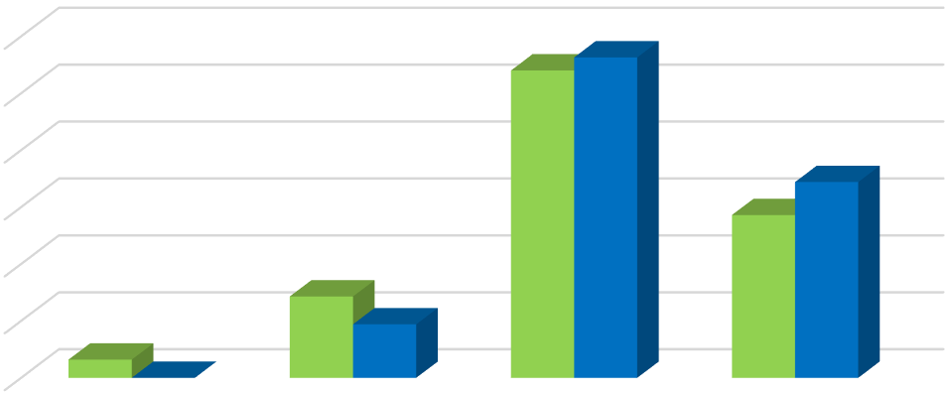
54,0 %56,3 %
60,0 %
50,0 %
40,0 %
30,0 %
20,0 %
10,0 %
0,0 %
28,6 %
34,4 %
kadri
14,3 %
vodstvo
3,2 %
9,4 %
0,0 %
zelo nezadovoljen/-na (1)
nezadovoljen/-na (2)
zadovoljen/-na zelo zadovoljen/-
(3) na (4)
Stopnja zadovoljstva

Slika 1. Zadovoljstvo višješolskih kadrov in vodstva višjih šol z izpopolnjevanji pred začetkom projekta Izpopolnjevanja CiljajVišje!
Fíekvenca v odstotkih

Slike avtorsko opredelimo tako, da ob naslovu navedemo vir (po istih pravilih kot avtorstvo med besedilom in nato še v seznamu literature), če smo jih oblikovali sami, pa vira ne navajamo. Pod slikami, ki so fotografije, in smo jih posneli sami, lahko kot vir navedemo
»osebni arhiv«.

Vsako sliko opišemo in pri tem uporabimo sklic (»Na Sliki 1 vidimo oceno zadovoljstva…«).

Podatkov ne podvajamo (navedemo jih samo v tabeli ali samo v sliki).

Komisija za kakovost Skupnosti VSŠ

